新桥街道中心幼儿园小四班幼儿今日动态

2023.6.5

**一、来园篇：**

今日来园人数24人，9人请假。

**陶昕晨、任贞臻、张宥妍、汪谕菡、熊诺一、万语新、巢瑾兮、余佳彤、林语晨、邹梓晗、袁铭菲、袁铭翔、万卓桉、张辰逸、王彦钦、刘书宇、彭礼斌、任蒋星、刘书宏、黄子睿、花烨橙、胡立超、陈昭晖、包顾成**能够主动和老师打招呼。

**二、集体活动篇**

综合：夏天到了

随着气温逐渐升高，夏天已悄然而至。人们纷纷换上了短袖、短裙、凉鞋，一些消暑降温的食品也应运而生。在炎热的夏天，许多昆虫也出来活动了，青蛙呱呱叫，蚊蝇也到处打转……本次活动主要是引导幼儿了解夏天，知道夏天的主要特征，从而产生对夏天的喜爱之情。

活动中**陶昕晨、任贞臻、张宥妍、汪谕菡、熊诺一、万语新、巢瑾兮、余佳彤、林语晨、邹梓晗、袁铭菲、袁铭翔、万卓桉、张辰逸、王彦钦、刘书宇、彭礼斌、任蒋星、刘书宏、黄子睿、花烨橙、胡立超、陈昭晖、包顾成能**初步感知夏天的主要特征，发现夏天里身边事物的变化。

**陶昕晨、任贞臻、熊诺一、万语新、余佳彤、林语晨、邹梓晗、袁铭菲、袁铭翔、万卓桉、张辰逸、王彦钦、刘书宇、彭礼斌、任蒋星、刘书宏、黄子睿、胡立超、陈昭晖、包顾成**喜爱夏天，能尝试用连贯的语句表达自己的观察与感受。

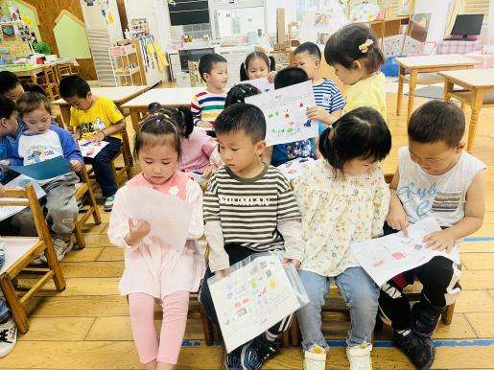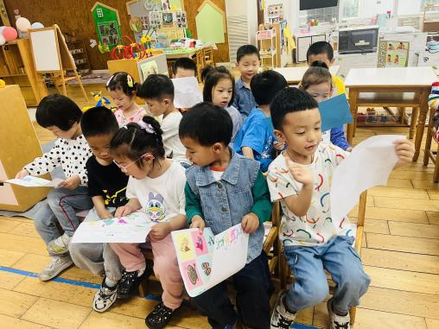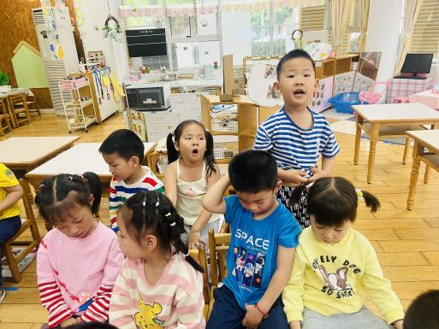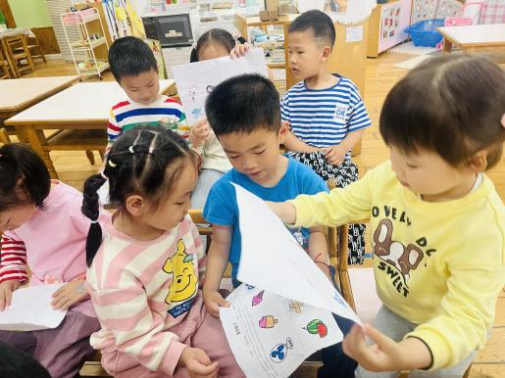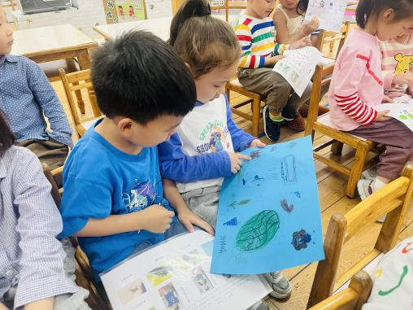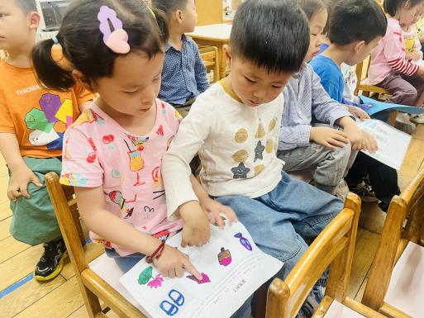

**三、区域游戏篇：**

区域游戏时，孩子们能够根据自己的兴趣自主选择游戏。

其中**黄子睿**在益智区玩规律之城的游戏，按规律进行摆放；**任蒋星、包顾成**在玩动物擂台赛的游戏，在池塘里利用钓鱼竿钓小鱼；**袁铭菲、袁铭翔**在玩叠叠乐的游戏；**张宥妍、刘书宏**在玩生日聚会的游戏，给男生女生搭配衣服。**陶昕晨、花烨橙**在科探区玩弹珠闯迷宫的游戏，搭建小球滚动的轨道；**万卓桉**在玩青蛙跳的游戏；**林语晨、邹梓晗**在玩纸杯投影仪的游戏。**王彦钦、彭礼斌**在桌面建构玩磁力片，地面建构中**万语新、张辰逸、熊诺一**在搭建房子；**胡立超、刘书宇**在万能工匠拼搭机器人；**余佳彤、汪谕菡**在玩乐高积木拼搭，搭建了房子。**任贞臻**在美工区玩粘土，制作了棒冰；**陈昭晖**在制作折纸青蛙。**巢瑾兮**在图书区看书。

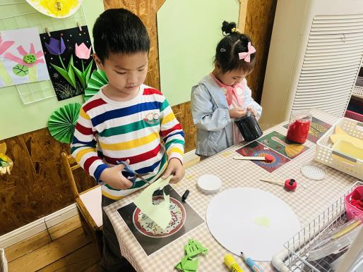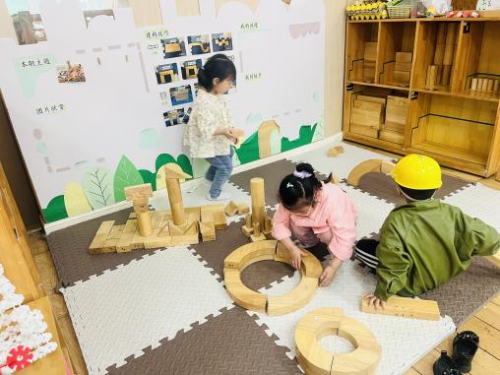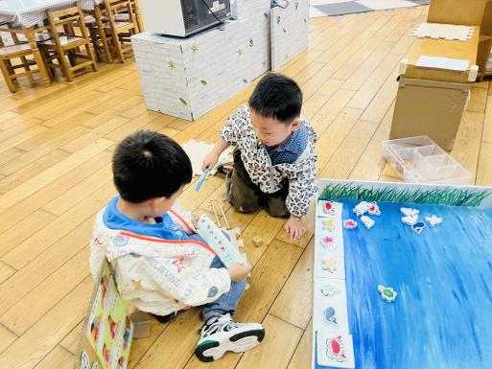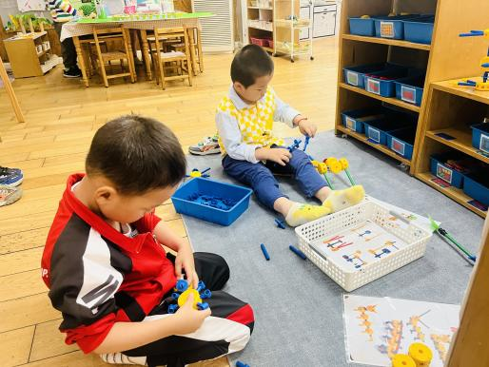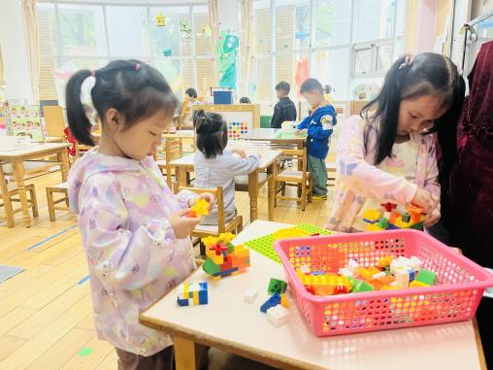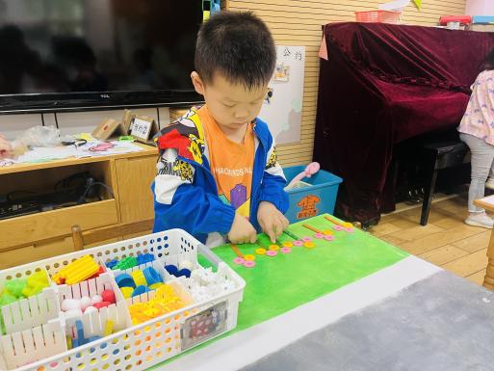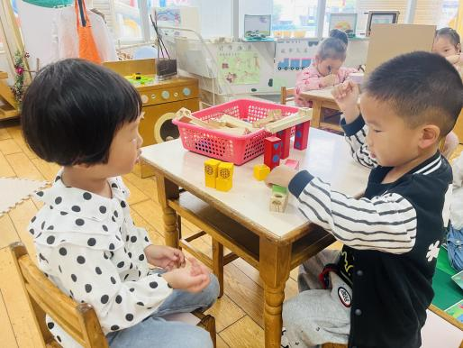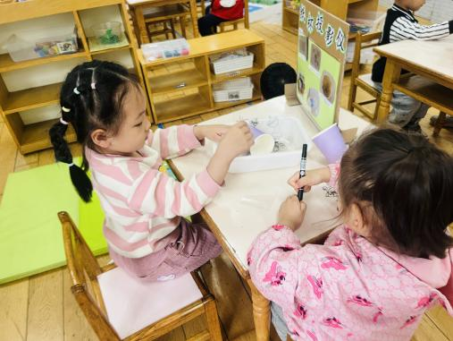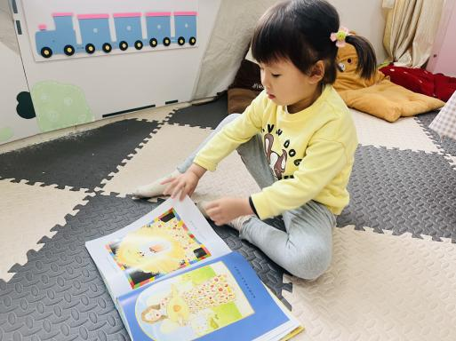

1. **室内活动篇**

今天由于下雨孩子们在室内玩了运气球的游戏，两两合作把气球抱在怀中进行比赛，锻炼孩子们的肢体协调能力，培养孩子们的合作能力。

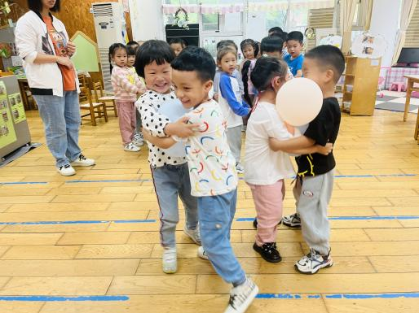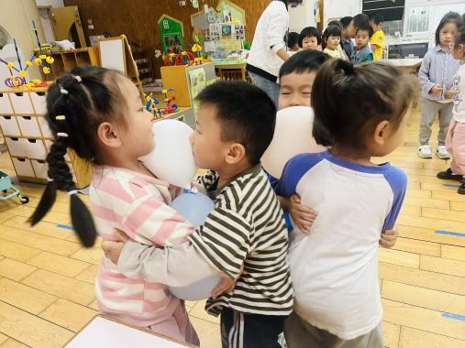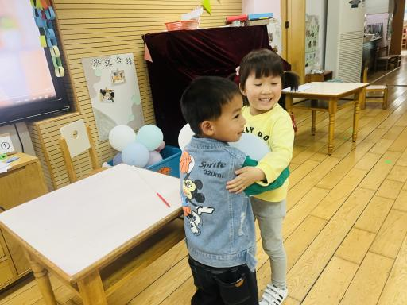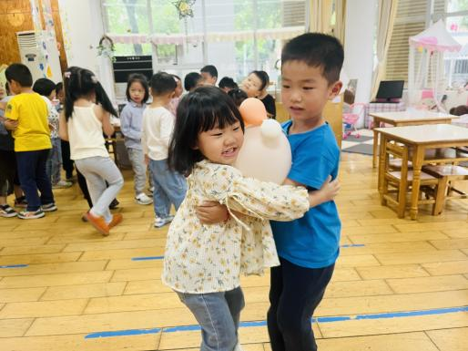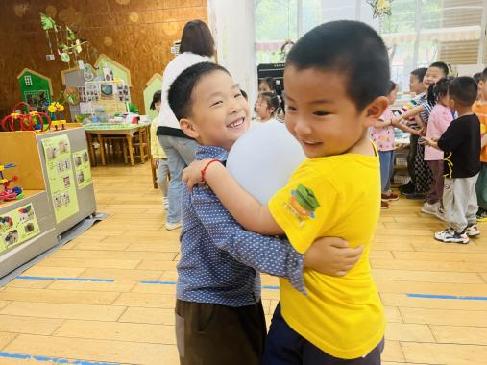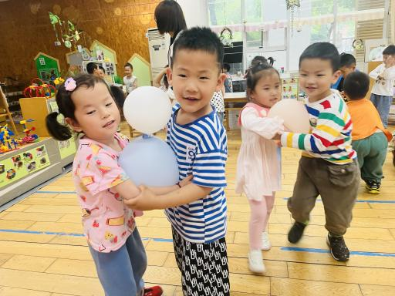

1. **生活篇：**

今天吃的是红烧肉素鸡、胡萝卜炒山药木耳、蘑菇青菜汤、花生米饭**。**孩子们能按顺序依次做好餐前准备，并能根据自己的情况自主端饭菜，同时折叠好擦手毛巾放在左手边。进餐时能用身体靠近桌子，小手扶好碗的正确姿势进餐，并保持桌面干净。

**陶昕晨、任贞臻、张宥妍、汪谕菡、熊诺一、万语新、巢瑾兮、余佳彤、林语晨、邹梓晗、袁铭菲、袁铭翔、万卓桉、张辰逸、王彦钦、刘书宇、彭礼斌、任蒋星、刘书宏、黄子睿、花烨橙、胡立超、陈昭晖、包顾成**饭菜汤都吃完了。

**六、家园合作：**

1.近期天气变化，请各位家长根据情况给孩子增减衣物哦。